Kde nás najdete

Pečovatelská služba
Ul. Gymnazijní 237
783 91 Uničov
tel:585 054 448

SPOLEČENSKÁ
MÍSTNOST

PROVOZNÍ DOBA

Uterý: 13.45 – 15.15

Kontaktní osoba
Jaroslava Kocurková
Helena Dvořáková
Tel:724 136 944

Fakultativní služba pro
Klienty pečovatelské služby

Lze zajistit dovoz a odvoz
Nutné hlásit den předem
Těšíme se na Vaši
návštěvu
Změna programu vyhrazena

Program na květen 2017

15. 5. Den matek - besídka
s dětmi z mateřské školky

22. 5. Jóga s paní Holcovou

29.5. Sejdeme se v cukrárně




Centrum sociálních služeb Uničov,
příspěvková organizace

KLUB SLUNÍČKO

je aktivizační služba pro seniory
a osoby se zdravotním postižením,
která nabízí zajištění kontaktu
se společností a podporuje
zájmovéčinnosti formou
pravidelných setkávání

Aktivita ovlivňuje fyzické
a psychické funkce, což vede k odstranění napětí a zbavení
se strachu a úzkostí, ovlivňuje
kvalitu života a zdraví osob

NABÍDKA

Ergoterapie (ruční práce)
křížovky, hry, TV, CD
trénink paměti
čtení tisku, časopisů,
stolní hry
besedy na zajímavá témata
pohybová činnost

Program na únor 2017

6.2. Jóga s paní Holcovou

13. 2. Zpívánky - není zajištěn
dovoz autem

20.2. Kdo si hraje tak se nezlobí
nezlobí - stolní hra
„Člověče, nezlob se“

27. 2. Procvičování paměti

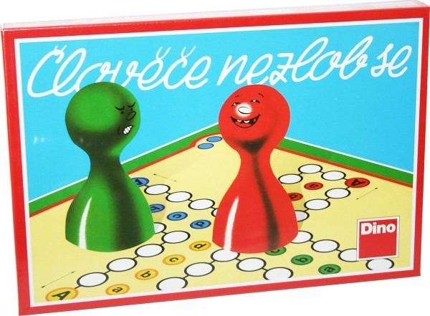

Program na březen 2017

6.3. Jóga s paní Holcovou

13. 3. Společné vaření – jarní
pomazánka

20. 3. DVD film dle nabídky

27. 3. Výroba jarní dekorace

-------------------------------------------------
DOPLŇUJÍCÍ PROGRAM MIMO KLUB SLUNÍČKO (Gymnazijní ul.)

Středa 7. 2., 7. 3. a 4. 4. 2018
v čase 9:00 – 11:00hod.

SONS - Sjednocená organizace nevidomých a slabozrakých (odborné a základní poradenství, aktivizační a vzdělávací činnosti pro osoby s potížemi zraku)

Program na duben 2017

3. 4. Jóga s paní Holcovou

10. 4. Vítání jara – pečení mazance

17. 4. Návštěva požární
zbrojnice

24. 4. Tajemná síla přírody
povídání nad knihou
p. Luby Skořepové

